สถานที่ทำงาน: เวทีพันธกิจ หรือพันธกิจ?
(R. Paul Stevens, “The Marketplace: Mission Field or Mission?” Crux: A Quarterly Journal of Christian Thoughts and Opinion published by Regent College, September 2001. )
โดย พอล สตีเวนส์
อาจารย์ด้านศาสนศาสตร์เรื่องธุรกิจ และ การเป็นผู้นำ
วิทยาลัยรีเจ็นท์ แวนคูเวอร์ แคนาดา

แปลโดย ดร. พูนสุข เชิดเกียรติกำจาย
เรียบเรียงโดย ภัทรา คะนึงไกวัล
ในแวดวงคริสเตียนทั่วโลก เราปฏิเสธไม่ได้เลยว่ามีการจัดระดับชั้นความศักดิ์สิทธิ์ของอาชีพมนุษย์ กล่าวคือ มิชชันนารี (หรือผู้สละชีวิตเพื่อความเชื่อ) จะอยู่ในระดับต้นๆ ส่วนคนทำธุรกิจจะอยู่ไปทางท้ายๆ ดังนั้น ในแง่หนึ่ง คำตอบต่อคำถามที่จั่วหัวเรื่องไว้จึงดูจะชัดเจนว่า สถานที่ทำงานเป็นเพียงอีกเวทีให้คริสเตียนที่ต้องทำงานในภาคธุรกิจสามารถ “ทำงานของพระเจ้า” ได้โดยการเป็นพยาน สถานที่ทำงานเป็นเวทีพันธกิจ แม้เป็นเวทีที่ยากลำบากสักหน่อย เพราะมีทั้งความโลภ การแก่งแย่งชิงดีกัน ความเหลื่อมล้ำอันไร้ศีลธรรมระหว่างคนรวยกับคนจน การเอารัดเอาเปรียบและเรียกร้องความภักดีจนเกินควรจากพนักงานบางส่วน เชื่อกันว่าโคลงบทนี้กล่าวถูกต้อง
เราต่างมีชีวิตเดียว
เดี๋ยวก็ผ่านพ้นไปในไม่ช้า
สิ่งทำเพื่อพระคริสต์เท่านั้นหนา
จึ่งมีค่าถาวรเป็นนิรันดร์
มองในแง่นี้ การช่วยวิญญาณให้รอดเป็นงานเดียวที่จะคงอยู่ยาวนานจนกระทั่งเราพ้นจากโลกนี้ไปสุขสำราญกับความเป็นอมตะในสรวงสวรรค์ โคลงบทนี้ซึ่งแสดงถึงความเชื่อในการดำเนินชีวิตและสิ่งที่ผู้คนเรียนรู้อย่างไม่เป็นทางการในโรงเรียนพระคริสตธรรมกับคริสตจักร ได้มีส่วนผลักดันให้คนทั้งหมดในรุ่นหนึ่งก้าวเข้าสู่สิ่งที่เรียกว่า “การรับใช้เต็มเวลา” โดยเห็นเป็นอาชีพที่สูงค่ากว่าอาชีพทั้งปวง (ตามคำของคาลวิน) ผมขอแย้งว่า คำว่า “การรับใช้เต็มเวลา” นั้นทำให้เข้าใจผิด และอาจเป็นคำอันตรายด้วยซ้ำ ไม่ควรนำมาใช้ผูกขาดเฉพาะงานรับใช้ของคริสเตียนหรือใช้หมายถึงผู้นำคริสตจักรเท่านั้น ในความเป็นจริง ไม่มี “งานบางเวลา” สำหรับสาวกของพระคริสต์ ถ้าอย่างนั้น อะไรคือ “การรับใช้เต็มเวลา” ในสถานที่ทำงาน?
เนื้อแท้ชั่วร้ายหรือดีงาม?
สถานที่ทำงานเป็นที่ซึ่งเกิดการแลกเปลี่ยนสินค้า บริการ และค่านิยม ไม่ว่าสถานที่นั้นจะเป็นตลาดหุ้น ร้านค้า ศูนย์การค้า ตลาดสด อินเทอร์เน็ต งานแสดงสินค้า หรือการประชุมใหญ่ ด้วยความที่มีกำไรและความโลภเป็นฐาน สถานที่ทำงานจึงดูจะมีคุณสมบัติตรงข้ามกับแผ่นดินของพระเจ้าอันประกอบไปด้วยความรักและการเกื้อกูลกัน ดังนั้นจึงไม่น่าแปลกใจที่คริสตจักรเป็นปฏิปักษ์กับธุรกิจมาช้านาน (จะมียกเว้นที่คริสตจักรเห็นคุณค่าก็แต่นักธุรกิจที่ถวายสิบลดกับนั่งเป็นกรรมการบริหารคริสตจักร) อีกทั้งคริสตจักรยังมีความคิดว่าธุรกิจมีเพียงคุณค่าภายนอกจากสิ่งที่เป็นผลิตผลของธุรกิจเท่านั้น ซึ่งได้แก่ เงินถวาย การเป็นเวทีทำพันธกิจและผลิตทศางค์ให้แก่ “งานของพระเจ้า” ออริเจ็นติเตียนคนที่ไม่ยอมขายทรัพย์สมบัติของตนบริจาคให้คนยากจน สภาคริสตจักรและลูเธอร์ประณามการให้กู้ยืมโดยคิดดอกเบี้ยสูง (เรื่องนี้เป็นประเด็นสำคัญทางศาสนศาสตร์ประเด็นหนึ่งในสมัยกลาง) พระสันตะปาปาพอลที่ 6 ประณาม “ลัทธิจักรวรรดินิยมทางการเงินในระดับสากล” และโบนิโน ชาวอาร์เจนตินา ปฏิเสธระบอบทุนนิยมที่ “เพิ่มแรงกระตุ้นความละโมบของมนุษย์” ไมเคิล โน-แว็ก สรุปว่า “นี่ทำให้นักธุรกิจตกอยู่ในสภาพอันเหลือทน คือเป็นคนเลวหรือไม่ก็ไร้เดียงสา” ² ดังนั้นจึงไม่น่าแปลกใจที่นักธุรกิจจำนวนมากใช้ชีวิตแยกเป็นสองภาค จนเกิดเป็นคำพูดว่า “นักธุรกิจไปสวรรค์ด้วยสิ่งที่เขาทำในวันอาทิตย์ และไปนรกด้วยสิ่งที่เขาทำในวันจันทร์”
ทัศนะปัจจุบันซึ่งเห็นงานรับใช้เป็นอาชีพที่สูงค่ากว่างานอื่นนั้นมีหลักข้อเชื่อเกี่ยวกับ “การทรงเรียกอันเร้นลับ”³ ของคาลวินเป็นเครื่องค้ำจุนหนุนส่ง คริสตจักรไม่เพียงได้รับอิทธิพลจากทัศนะดังกล่าว ยังได้รับอิทธิพลจากแนวคิดทวินิยมในสมัยกลาง [คือทัศนะที่ถือว่าทุกอย่างประกอบด้วย 2 ด้านที่ไม่ขึ้นแก่กันแต่อาจสัมพันธ์กันได้] และจากโลกยุคกรีกซึ่งสาวย้อนไปได้จนถึงจุดกำเนิดวัฒนธรรมด้วย ในโลกโบราณนั้น การทำงานคือการถูกแช่งสาป และโดยพื้นฐานแล้วชีวิตที่มุ่งบำเพ็ญภาวนาก็ขัดแย้งกับชีวิตที่มุ่งทำธุรกิจ “ชีวิตประกอบด้วยจิตและกาย โดยจิตสูงส่งกว่า ส่วนกายต้อยต่ำกว่า จิตวิญญาณกับวัตถุอยู่ตรงข้ามกันคนละขั้วในระบบที่เป็นอันหนึ่งอันเดียวกัน และ…เมื่อฝ่ายหนึ่งเพิ่มขึ้นก็จะทำให้อีกฝ่ายหนึ่งลดลง…”⁴ นี่จึงเป็นเหตุให้เกิดการแยกชีวิตที่เน้นบำเพ็ญภาวนาออกจากชีวิตที่เน้นปฏิบัติ⁵
พันธกิจแบบเย็บเต็นท์
ตัวอย่างหนึ่งของการนำหลักคิดข้างต้นมาใช้โดยปริยายในโลกสมัยใหม่และโลกยุคหลังสมัยใหม่ก็คือการทำพันธกิจแบบเย็บเต็นท์ [คือทำอาชีพควบคู่ไปกับงานพันธกิจ] ซึ่งบ่อยครั้งเชื่อกันว่าจะเป็นวิธีที่คริสตจักรใช้ทำพันธกิจโลกในอนาคต แต่โดยปกติแล้วการทำพันธกิจแบบเย็บเต็นท์นี้มักไปลดคุณค่าของงานจริงที่คนทำเพื่อให้สามารถเข้าไปทำพันธกิจในประเทศที่กีดกัน งานที่ทำนั้นไม่ว่าจะเป็นการทำธุรกิจหรือการสอนภาษาอังกฤษ ไม่ถือว่ามีคุณค่าใดๆ ในตัวเนื้องานเอง แต่คุณค่าอยู่ที่ภายนอก คือเป็นช่องทาง จึงไม่แปลกอะไรที่คริสเตียนใฝ่ฝันจะทำงานอันถือเป็นแบบอย่างนี้ คือ การรับใช้ด้วยงานอาชีพ⁶
เมื่อปี 1984 ในบทความเรื่อง “ภารกิจของฆราวาสในฐานะผู้ร่วมงานการทรงสร้าง” ไมเคิล โนแว็ก ได้วิเคราะห์เกี่ยวกับ “ความดีงามในเนื้อแท้ขององค์กรธุรกิจ” โนแว็กคิดว่ามนุษย์เป็นผู้ร่วมงานการทรงสร้างกับพระเจ้า เป็นผู้ที่พระเจ้าทรงสร้างตามพระฉายาและทรงมอบอำนาจให้ทำการแทนพระองค์ เขาอธิบายความคิดนั้นว่า
“ภารกิจของฆราวาสในโครงสร้างเศรษฐกิจ ไม่ว่าเป็นนักลงทุน คนทำงาน ผู้จัดการ หรือผู้ประกอบการ ก็คือสร้างโครงข่ายความร่วมมือที่เคารพความเป็นมนุษย์ของกันและกันอย่างแท้จริง องค์กรธุรกิจเช่นนั้นควรเป็นที่ซึ่งเอื้อให้คนมีส่วนร่วมและใช้ความคิดสร้างสรรค์ได้ เพื่อดึงเอาศักยภาพในการผลิตและทรัพยากรในตัวมนุษย์ที่พระผู้สร้างทรงซ่อนไว้อย่างอุดมนั้นออกมา กิจกรรมทางเศรษฐกิจคือการมีส่วนร่วมโดยตรงในงานของพระผู้สร้างเอง”⁷
สถานที่ทำงานเป็นเวทีพันธกิจ
ก่อนผมจะพูดถึงส่วนที่ยากกว่ากันมากของเรื่องนี้ คือคำถามว่า ธุรกิจและกิจกรรมในสถานที่ทำงานนั้นในแง่หนึ่งก็คือการทำพันธกิจของพระเจ้าใช่หรือไม่ ผมอยากจะยืนยันเสียก่อนว่าสถานที่ทำงานเป็นเวทีพันธกิจ แท้จริงแล้วเป็นเวทีที่ยิ่งใหญ่ที่สุดและมีโอกาสมากที่สุดเวทีหนึ่งในโลกทีเดียว
วิลเลียม แครี กับการค้าระหว่างประเทศ
วิลเลียม แครี เห็นภาพข่าวประเสริฐแพร่ไปทั่วโลกผ่านช่องทางการค้าระหว่างประเทศ เขาใช้อิสยาห์ 60:9 เป็นเครื่องสนับสนุน
“เพราะว่าแผ่นดินชายทะเลจะรอคอยเรา เรือของทารชิชจะมาก่อน เพื่อนำบุตรชายทั้งหลายของเจ้ามาจากแดนไกล เงินและทองคำของพวกเขาจะมากับเขาด้วย เพื่อพระนามพระยาห์เวห์พระเจ้าของเจ้า และเพื่อองค์บริสุทธิ์ของอิสราเอล เพราะพระองค์ทรงให้เจ้า [ศิโยน] รุ่งเรือง”⁸ (THSV 2011)
ตามมุมมองของแครี เราต้องไปทั่วทั้งโลกเพื่อประกาศข่าวประเสริฐโดยไม่มีข้อแก้ตัว ในเมื่อเรามีทั้งเข็มทิศนำทางและสามารถเดินทางข้ามทะเลทุกแห่งได้อย่างปลอดภัย และอันที่จริงก็ได้เดินทางเช่นนั้นแล้วด้วยเพื่อค้าขาย⁹ การค้าระหว่างประเทศ ไม่ว่าในระดับเล็กอย่างผู้ประกอบธุรกิจนำเข้าส่งออกสินค้าทั้งหลาย หรือในระดับใหญ่อย่างพวกบรรษัทข้ามชาติก็ตาม ล้วนเปิดโอกาสอย่างที่ไม่เคยมีมาก่อนให้ผู้เชื่อได้ออกไปสู่โลกที่พระเจ้าทรงรัก ได้คบหาสมาคมกับผู้คน มีสิทธิที่จะพูดและแบ่งปันข่าวดีอันน่าอัศจรรย์ของพระเยซู¹⁰ มีผู้เชื่อเป็นพันเป็นหมื่นคนทำเช่นนี้อยู่แล้วในที่ซึ่งเป็นมิชชันนารีอย่างเปิดเผยไม่ได้ แม้แต่ในดินแดนที่ได้ชื่อว่าเป็น “ประเทศเปิด” อย่างเช่นยุโรปหรือแคนาดาที่เมื่อก่อนเคยเป็นคริสเตียน คือเป็นประเทศที่ “ยากจะเข้าถึง” แม้ไม่ใช่ “ประเทศปิด” ก็ตาม การค้าทำให้เราได้คบหาสมาคมกับผู้คนที่ไม่มีวันย่างกรายเข้าใกล้ประตูโบสถ์ ดร. ราฟ แม็คคอล ผู้เป็นนักลงทุนระยะยาวในธุรกิจใหม่ๆ ที่ท้าทายซึ่งอาศัยอยู่ในสวิตเซอร์แลนด์ ได้เสนอความเห็นในการแสดงปาฐกถาแก่นักศึกษาที่รีเจ็นท์ครั้งหนึ่งว่า “โลกที่ยังไปไม่ถึง” ในทุกวันนี้คือยุโรป และเผ่าที่หลงหายก็คือบรรษัทข้ามชาตินั่นเอง
คริสเตียนธรรมดาๆ ในที่ทำงาน
ตรองดูสักครู่เถิด มีผู้เชื่อนับล้านๆ คนซึ่งจะไม่มีวันก้าวออกนอกประเทศเลย แต่พวกเขาใช้เวลาส่วนใหญ่ที่ตื่นอยู่นั้นในที่ทำงานของตน มีผู้ประเมินว่าคริสเตียนชาวอเมริกาเหนือใช้เวลา 88,000 ชั่วโมงของชีวิตในที่ทำงาน และจะมากกว่านี้ถ้าเป็นกสิกรหรือนักวิชาชีพ อันที่จริงทุกคนใช้เวลามากขึ้น โดยลดเวลาว่างลงมากกว่า 50% ในช่วง 3 ทศวรรษมานี้เหลือเพียงเดือนละ 13 ชั่วโมง ขณะเดียวกันคริสเตียนกลุ่มนี้ก็ใช้เวลาไม่ถึง 4,000 ชั่วโมงในคริสตจักร โดยเข้าร่วมกิจกรรมเกี่ยวกับคริสตจักรซึ่งเพ่งความสนใจเกือบทั้งหมดที่เวลา 4,000 ชั่วโมงแทนที่จะเป็น 88,000 ชั่วโมงนั้น บางทีเราอาจกำลังหวนกลับไปสู่สถานการณ์ของช่วง 2 ศตวรรษแรก เมื่องานส่วนใหญ่ในการเผยแพร่ข่าวประเสริฐกระทำโดยทาสที่ทำงานวันละ 18 ชั่วโมง
เราทำให้วัฒนธรรมของคริสตจักรท้องถิ่นเกิดการเปลี่ยนแปรอย่างน่าทึ่งได้โดยแทนที่จะมอบ “เวลาออกอากาศ” ในพิธีนมัสการวันอาทิตย์ทั้ง 52 สัปดาห์แก่มิชชันนารีที่กลับมาเยี่ยมบ้าน แก่นักเทศน์ที่มาเยือน และแก่อาจารย์จากวิทยาลัยศาสนศาสตร์ ก็ใช้เวลาสัก 5 นาทีสัมภาษณ์สมาชิกธรรมดาๆ ในที่ประชุมนั้นแทน ด้วยคำถามทำนองนี้ว่า “คุณทำอาชีพอะไร? อะไรคือเรื่องที่คุณต้องเผชิญในการทำงานแต่ละวัน? ความเชื่อทำให้คุณรับมือกับเรื่องเหล่านั้นต่างไปจากเดิมอย่างไร? เราจะอธิษฐานเผื่อคุณสำหรับการทำพันธกิจของคุณในสถานที่ทำงานได้อย่างไรบ้าง?”
เหตุผลสำหรับการเป็นพยานในสถานที่ทำงาน
เหตุผลอันทำให้คิดว่าสถานที่ทำงานเป็นเวทีสำคัญยิ่งแห่งหนึ่งในการทำพันธกิจนั้นชัดเจนจนต้องบอกว่าที่เรามองไม่เห็นโอกาสก็เพราะถูกศัตรูบังตา
- เหตุผลข้อแรก สถานที่ทำงานเป็นช่องทาง สถานที่ทำงานเป็นช่องทางสำหรับคนที่ทำงานในนั้น ส่วนคนภายนอก โดยเฉพาะพวกที่มีอาชีพสอนศาสนา เข้าไปไม่ได้เลย ยกเว้นไม่กี่แห่งเท่านั้นที่ยอมให้มีอนุศาสนาจารย์ประจำโรงงานหรือบริษัท
- เหตุผลข้อสอง สถานที่ทำงานเป็นบริบทให้คนมีความสัมพันธ์กัน ในภาษาอังกฤษคำว่าบริษัทคือ company ซึ่งความหมายตามตัวอักษรคือ com-pani (แปลว่า ขนมปังที่มีร่วมกัน) บริษัทจึงเป็นชุมชนที่คนใช้ชีวิตร่วมกันและทำธุรกิจด้วยกัน เป็นบริบทให้ผูกสัมพันธ์ทำงานรับใช้ได้ และมักเป็นบริบทที่ความสัมพันธ์ลึกซึ้งกว่าคริสตจักรท้องถิ่นหรือการเป็นเพื่อนบ้าน
- เหตุผลข้อสาม มีเวลาเหลือเฟือ คนทำงานส่วนมากใช้เวลาที่ตื่นอยู่ในชุมชนแห่งนี้เป็นส่วนใหญ่
- เหตุผลข้อสี่ มีประเด็นและค่านิยมอยู่ในนั้น สถานที่ทำงานเองมีประเด็นต่างๆ ที่เปิดทางให้ประกาศข่าวประเสริฐและทำงานอภิบาลได้ เช่น ประเด็นเรื่องอัตลักษณ์ ความสัมพันธ์ ลำดับความสำคัญต่างๆ ในชีวิต ความน่าเชื่อถือ เป้าหมายชีวิต ความสำเร็จและความล้มเหลว เป็นต้น
- เหตุผลข้อห้า มีชีวิตเป็นหัวใจสำคัญ มีโอกาสมากมายให้ประกาศข่าวประเสริฐโดยอาศัยความสัมพันธ์ ในการทำเช่นนี้ คนไม่เพียงได้ยินข่าวประเสริฐเป็นคำพูดเท่านั้น แต่ยังได้เห็นการประพฤติปฏิบัติจริงของผู้เป็นพยานด้วย เทียบกับโอกาสที่เกิดจากการเที่ยวไปเคาะประตูเพื่อนบ้านคนใหม่ทีละบ้านหรือไปร่วมมิชชั่นเทอมสั้นแล้ว นี่ยอดเยี่ยมกว่ามาก ในเรื่องนี้ขอให้ดูสิ่งที่เปาโลเน้นเกี่ยวกับ “หลักการดำเนินชีวิต​ของ​ข้าพเจ้า​” (1 คร. 4:17; 2 ทธ. 3:10) ดังที่ อาร์. เอฟ. ฮ็อก ชี้ให้เห็นเมื่อเขาศึกษาเรื่องการเย็บเต็นท์ของเปาโลว่า การเย็บเต็นท์นั้นไม่ได้อยู่แถวๆ ขอบนอกของชีวิตเลย “จริงๆ แล้วการเย็บเต็นท์ของเปาโลอยู่ที่ใจกลาง [ชีวิตของท่าน] …และการค้าของท่านนั้นได้ซึมซาบเข้าไปในความเข้าใจเกี่ยวกับการเป็นอัครทูตของตัวท่านเองอย่างล้ำลึกเสียจนเมื่อถูกคนติเตียนเรื่องทำอาชีพค้าขาย ท่านก็เข้าใจตนเองกระจ่างว่าท่านเป็นอัครทูตที่เสนอพระวจนะโดยไม่รับค่าตอบแทน”¹¹
- เหตุผลข้อหก ได้ใกล้ชิดคนที่ต้องการความช่วยเหลือและอยู่ในวิกฤตการณ์ เมื่อประสบปัญหาและความยากลำบาก คนทำงานมักเล่าเรื่องให้เพื่อนร่วมงานฟังมากกว่าเล่าให้ผู้รับใช้ในคริสตจักรฟัง โอกาสให้การอภิบาลในสถานที่ทำงาน ซึ่งก็คือการดูแลคนคนหนึ่งในทุกด้าน ทั้งร่างกาย จิตใจ และจิตวิญญาณ ด้วยความรักและการอภิบาลของพระเจ้านั้น มีมากเสียจนผู้เรียนจบพระคริสตธรรมหลายคนที่ผมรู้จักได้ไปทำงานศิษยาภิ-บาลในธุรกิจแทนที่จะเป็นคริสตจักร ในฐานะผู้นำคริสตจักร เขาให้การอภิบาลโดยตรงได้เพียงไม่กี่ชั่วโมง แต่ในที่ทำงานเขามีเวลาถึงสัปดาห์ละ 40 ชั่วโมง
จะเกิดอะไรขึ้นถ้านักศึกษาพระคริสตธรรมทุกคนที่กำลังเตรียมตัวเป็นศิษยาภิบาลต้องใช้เวลาหนึ่งภาคเรียนไปอยู่ในที่ทำงานทั่วไปเพื่อฟังและเรียนรู้ว่าจะช่วยให้คนทั้งหลายรับใช้เต็มเวลาในสถานที่ทำงานได้อย่างไร? จะเกิดการเปลี่ยนแปลงในด้านทัศนคติอย่างไรบ้างถ้าอาจารย์ศาสนศาสตร์ทุกคนในโรงเรียนพระคริสตธรรมใช้เวลาปีละ 2 สัปดาห์ไปอยู่ในสำนักงานหรือโรงงาน? การสร้างคนจะเกิดผลยิ่งกว่านี้อีกเท่าใดถ้าคณะศาสนศาสตร์ทุกคณะประกอบด้วยคนที่เป็นแบบอย่างการรับใช้เต็มเวลาในโลกทั่วไป? เพราะการศึกษาโดยเนื้อแท้แล้วก็คือกระบวนการเลียนแบบ และศิษย์ย่อมจะเป็น “เหมือน” ครูของตน (ลก. 6:40) ขอให้พิจารณาถึงการเปลี่ยนแปลงที่จะเกิดขึ้นถ้าคริสตจักรท้องถิ่นทุกแห่งยอมรับว่าทั้งสมาชิกทั่วไปที่ทำงานในวงธุรกิจและนักธุรกิจทั้งหลายที่เดินทางไปประเทศอื่นๆ ล้วนเป็นมิชชันนารีที่มีโอกาสดียิ่งในการเข้าถึงรัฐบาลและอุตสาหกรรมต่างๆ ไม่สมควรหรือที่พวกเขาจะได้รับการสนับสนุนด้วยคำอธิษฐานและการตระเตรียมให้พร้อมรับใช้เท่าๆ กับทีมที่จะไปช่วยสร้างอาคารคริสตจักรที่เม็กซิโก?¹² เราจะได้รับสาระคำสอนอะไรบ้างรวมทั้งสิ่งที่แฝงอยู่ในสาระคำสอนนั้นๆ ถ้าเราเปิดธรรมาสน์ อย่างน้อยเป็นครั้งคราว ให้นักธุรกิจที่มีความคิดลุ่มลึกได้กล่าวพระวจนะของพระเจ้าจากมุมมองแบบบูรณาการในฐานะคนทำธุรกิจ ครู หรือนักกฏหมาย?
สถานที่ทำงานเป็นพันธกิจ
เป็นเวทีพันธกิจน่ะใช่ แต่เป็นพันธกิจด้วยหรือ?
การเชื่อมโยงธุรกิจกับพันธกิจ
ซุนคี บัง ผู้นำ Business Ministry Institute ในกรุงโซล ประเทศเกาหลี ได้ให้คำแนะนำที่ดีซึ่งช่วยให้เข้าใจเรื่องนี้ว่า วิธีเชื่อมโยงธุรกิจกับพันธกิจมีหลายวิธี ดังนี้
- ธุรกิจและพันธกิจ คือ ทั้งสองอย่างเป็นกิจกรรมที่แยกขาดจากกัน
- ธุรกิจเพื่อพันธกิจ คือ ใช้การดำเนินธุรกิจเป็นหนทางหาเงินสนับสนุนพันธกิจ
- ธุรกิจเป็นเวทีพันธกิจ คือ ใช้งานและการประกอบอาชีพเป็นช่องทางทำพันธกิจไปทั่วโลก (ในเกาหลีเรียกว่า “Businaries”)
- พันธกิจในธุรกิจ คือ จ้างคนไม่เป็นคริสเตียนทำงานด้วยเจตนาจะนำพวกเขามาถึงพระคริสต์ โดยจัดให้มีอนุศาสนาจารย์ในสถานที่ทำงาน
- ธุรกิจเป็นพันธกิจ คือ ธุรกิจเป็นส่วนหนึ่งของพันธกิจของพระเจ้าในโลกนี้¹³
ทางเลือกสุดท้ายนี่แหละที่เราต้องพิจารณากันในตอนนี้ การจะทำเช่นนั้นได้เราต้องถามก่อนว่า อะไรคือพันธกิจของพระเจ้า? จากนั้นจึงถามว่าการประกอบธุรกิจในสถานที่ทำงานมีส่วนในพันธกิจของพระเจ้าหรือไม่ มีส่วนเท่าใด ทั้งหมด บางส่วน หรือไม่มีส่วนเลย
ในหลักคิด (theoria) และวิธีปฏิบัติ (praxis) ของการทำพันธกิจสมัยปัจจุบันมีปัจจัย 3 อย่างที่ทำให้เราเข้าใจศาสนศาสตร์การทำพันธกิจของพระคัมภีร์ผิดเพี้ยนไป และนี่อาจช่วยอธิบายได้ส่วนหนึ่งว่า ทำไมเราจึงไม่ค่อยคิดว่าธุรกิจนั่นแหละเป็นพันธกิจ
ความเข้าใจผิดเกี่ยวกับพันธกิจ
ประการแรก มีความเข้าใจว่า โดยหลักการแล้วพันธกิจเป็นกิจกรรมของมนุษย์ที่กระทำเพื่อตอบสนองความรักของพระเจ้าหรือเป็นหน้าที่ที่จะต้องทำให้สำเร็จตามพระมหาบัญชาของพระเยซู ทว่าในความเป็นจริง พันธกิจไม่ได้เริ่มต้นจากการกระทำของมนุษย์ แต่เริ่มต้นจากการกระทำของพระเจ้าที่ทรงส่งพระองค์เองออกไป ออกัสตินกล่าวเอาไว้ (และมอลต์แมนขยายความ) ว่า ในพระเจ้าองค์ตรีเอกานุภาพนั้น มีทั้ง “ผู้ประทานความรัก” “ผู้ทรงเป็นที่รัก” และ “ความรัก”¹⁴ ในทำนองเดียวกัน ก็มี “ผู้ทรงส่งออกไป” “ผู้ทรงถูกส่งไป” และ “การส่ง” (ยน. 17:18; 20:21) คำอังกฤษที่แปลเป็นไทยว่า “พันธกิจ” คือ “mission” มาจากคำลาตินว่า “ส่งไป” เป็นคำที่ใช้หมายถึงเฉพาะพันธกิจของพระเจ้ามาจนถึงเมื่อไม่นานมานี้¹⁵ ในการทรงสร้าง พระเจ้าก็เป็นพระเจ้าผู้ทรงทำพันธกิจ (คือส่งออกไป) แล้ว โดยมีพระวาทะและพระวิญญาณของพระองค์เป็น “มิชชันนารี (คือผู้ถูกส่งออกไป)”¹⁶ คริสตจักรไม่ใช่ผู้สร้างพันธกิจ (การส่งออกไป) แต่พันธกิจ (การส่งออกไป) ของพระเจ้าต่างหากที่ทำให้เกิดคริสตจักร พันธกิจไม่ใช่กิจกรรมของคริสตจักรที่บางคน เฉพาะอย่างยิ่งคือผู้สนใจทั้งหลาย กระทำในนามคริสตจักร พันธกิจคือการที่พระเจ้าทรงส่งออกไปและทรงเรียกให้คนของพระองค์มีส่วนร่วมในการนั้น
ประการที่สอง มีความเข้าใจผิดๆ ว่า “พันธกิจ (หรือมิชชั่น) คือสิ่งที่มิชชันนารีทำ”¹⁷ ด้วยเหตุนี้เราจึงคิดว่าการมีส่วนร่วมในพันธกิจของพระเจ้านั้นทำโดยการแต่งตั้งคนที่เรียกว่า “มิชชันนารี” ให้เขาเป็นผู้แทนของเราหรือไปทำหน้าที่แทนเรา ดังที่จอห์น เดวิสชี้ให้เห็นในงานวิจัยของเขาเรื่องการตีความพระมหาบัญชาว่า ไม่เฉพาะแต่อัครทูต (กับบรรดามิชชันนารี) เท่านั้นที่พระเยซูทรงเรียกให้เทศนา สั่งสอน และสร้างสาวก ทว่าทรงเรียกทุกคนที่เป็นประชากรของพระเจ้าให้ทำเช่นนั้น¹⁸ อันที่จริง การบอกว่าคริสตจักรไม่ได้มีพันธกิจ แต่เป็นพันธกิจนั้น ก็ยังไม่พอ แม้การพูดเช่นนี้จะเน้นให้เห็นชัดเจนว่าประชากรทุกคนของพระเจ้าล้วนเป็นมิชชันนารี ไม่ใช่เฉพาะบรรดามิชชันนารีที่ทำงานในนามของคริสตจักรเท่านั้น คริสตจักรเองถูกสร้างขึ้นผ่านพันธกิจของพระเจ้าและมีส่วนร่วมในพันธกิจของพระเจ้า คริสตจักรทำเช่นนี้ไม่เฉพาะในชีวิตแบบรวมกลุ่ม (ecclesial) เท่านั้น แต่ยังทำเช่นนี้ในชีวิตแบบกระจายตัว (diaspora) ด้วย ซึ่งก็คือสมาชิกที่กระจายออกไปสู่โลกในฐานะผู้แทนแห่งอาณาจักรของพระเจ้า ดังนั้นต้นกำเนิดพันธกิจของคริสตจักรจึงไม่ใช่ความเชื่อฟัง และไม่ใช่กระทั่งหน้าที่ของมนุษย์ด้วยซ้ำ แต่ต้นกำเนิดพันธกิจของคริสตจักรคือพระเยซูผู้เสด็จมารับสภาพมนุษย์ คือพระวิญญาณที่เทลงมา คือการส่งบรรดาอัครทูตของพระบุตรออกไปโดยพระบุตรและการส่งคริสตจักรออกไปโดยพระเจ้าองค์ตรีเอกานุภาพ¹⁹
ประการที่สาม มีการแยกพระบัญชาสองข้อออกจากกันอย่างน่าเศร้าใจ คือแยก “พระมหาบัญชา” (มธ. 28:18-20) ออกจาก “พระบัญชาแห่งการทรงสร้าง” ที่ให้มนุษย์ปกครองดูแลสรรพสิ่งทรงสร้าง (ปฐก. 1:26-28) คริสเตียนทุกนิกายต่างเข้าแถวอยู่หลังพระบัญชาดังกล่าวไม่ข้อใดก็ข้อหนึ่งโดยถือเป็นคำบัญชาสำหรับการดำเนินชีวิตคริสตจักร มีงานเต็มเวลา 3 งานสำหรับอาดัมกับเอวา (และลูกหลาน) ในปฐมกาลบทที่ 1 และ 2 ได้แก่ การมีความสัมพันธ์เป็นหนึ่งเดียวกับพระเจ้า การสร้างชุมชน และการมีส่วนร่วมในการทรงสร้างของพระเจ้า (อย่างที่คาลบาท เรียกในบางครั้งว่าการทรงสร้างย่อย)²⁰ การแยกพระบัญชาทั้งสองออกจากกันอย่างน่าเศร้าใจนี้ได้นำไปสู่การจัดลำดับความสำคัญเป็นหลายรูปหลายแบบว่างานใดศักดิ์สิทธิ์กว่างานใด ทั้งยังก่อให้เกิดการถกเถียงอันไม่สมควรจะเกิดในโลกตะวันตกว่าการประกาศข่าวประเสริฐกับความยุติธรรมทางสังคมนั้นอย่างไหนมีคุณค่ากว่ากัน²¹ ที่น่าจะเป็นประโยชน์กว่ามากคือการมาพูดกันเรื่อง “พระบัญชาที่ยิ่งใหญ่ที่สุด” อันปรากฏในยอห์น 17:18 และ 20:21 ซึ่งพระ​เยซู​ตรัส​ว่า “​พระ​บิดา​ทรง​ใช้​เรา​มา​อย่างไร เรา​ก็​ใช้พวก​ท่าน​​ไป​อย่าง​นั้น” (20:21 THSV 2011) พระเยซูทรงส่งเราไปในพันธกิจที่คริสเตียนเป็นตัวแทนของพระองค์อย่างสมบูรณ์โดยมีทรัพยากรครบครันให้เราใช้ เป็นทรัพยากรของพระเจ้าองค์ตรีเอกานุภาพผู้ซึ่งเรากำลังเข้าร่วมในพันธกิจของพระองค์
พันธกิจของพระเจ้า
ชาร์ลส์ ริงมา เพื่อนร่วมงานของผมอธิบายไว้ดีทีเดียวว่า พันธกิจคือการร่วมมือกับพระเจ้าในงานดูแล ธำรงรักษา และเปลี่ยนแปรต่างๆ ที่พระเจ้าทรงทำบนโลกนี้ งานนี้ย่อมเกี่ยวข้องทั้งกับการสร้างชุมชนแห่งความเชื่อและการสร้างชุมชนมนุษย์ พันธกิจเป็นข่าวดีสำหรับโลกนี้ไม่เพียงเพราะทำให้มนุษย์มีความสัมพันธ์กับพระเยซู แต่ยังเป็นเพราะพันธกิจสัญญาว่าจะนำสันติสุข (shalom) มาสู่โลกนี้ด้วย เป้าหมายสูงสุดของพันธกิจคือ สันติสุขแห่งสะบาโต (Sabbath shalom) อันหมายถึงความกลมเกลียวกันของทั้งสามส่วน ได้แก่ พระเจ้า สิ่งทรงสร้าง และมนุษยชาติ ซึ่งจะเกิดขึ้นในท้ายที่สุดเมื่อพระคริสต์เสด็จมาอีกครั้งและอาณาจักรของพระเจ้าสำเร็จสมบูรณ์²² ในระหว่างนี้เราพยายามทำงานเพื่อบรรลุเป้าหมายนั้น ได้ค้นพบความหมายในความอุตสาหะที่บกพร่องและกระท่อนกระแท่นของเราบนโลกนี้ด้วยมุมมองของปลายทางอันแน่ชัด ซึ่งก็คือการรู้แจ้งถึงอาณาจักรของพระเจ้าในฟ้าสวรรค์และแผ่นดินโลกใหม่ เจอเกน มอลต์แมน กล่าวว่า ในวิชาศาสนศาสตร์ทั้งหมด อวสานศาสตร์เป็นแขนงที่มีลักษณะของการอภิบาลมากที่สุด เพราะแสดงให้เราเห็นว่าเราไม่ได้อยู่ที่เที่ยงวัน [อันเป็นจุดที่ตะวันจะเริ่มคล้อยต่ำ] แต่อยู่ที่จุดเริ่มต้นของวันใหม่²³ หลักคำสอนทางศาสนศาสตร์ที่ยิ่งใหญ่ในพระคัมภีร์หลายข้ออธิบายเรื่องนี้ไว้อย่างงดงาม​
พันธกิจและความจริงของคริสเตียน
หลักคำสอนเรื่องการทรงสร้าง - สถานะความสัมพันธ์และการปกครอง
หลักคำสอนเรื่องการทรงสร้างเป็นตัวอย่างหนึ่งที่แสดงให้เห็นว่าการทำงานมีอยู่ในธรรมชาติของมนุษย์ เป็นส่วนหนึ่งของจุดมุ่งหมายที่มนุษย์ถูกสร้างตามพระฉายาของพระเจ้า พระคัมภีร์เริ่มต้นที่พระเจ้าทรงทำงาน คำว่าพระฉายา ซึ่งเราต้องเข้าใจให้เคร่งครัดจากเนื้อความของปฐมกาล 1:26-31 นั้น เกี่ยวข้องกับสถานะความสัมพันธ์ (พระองค์ทรงสร้างพวกเขาให้เป็นชายและหญิง) และการปกครอง (จงมีลูกดกทวีขึ้นจนเต็มแผ่นดินและจงมีอำนาจเหนือแผ่นดิน) พระเจ้าทรงทำงานและเราเหมือนพระเจ้าในการที่เราทำงาน²⁴ เช่นเดียวกับที่เราเหมือนพระเจ้าในการรักและการสร้างชุมชนนั่นแหละ งานทุกชนิดต่างมีค่าในตัวเอง (ตัวงานนั้นเองเป็นสิ่งดี ไม่ใช่ดีเฉพาะสิ่งที่เป็นผลิตผลของงานนั้น) ในแง่ที่งานได้ธำรงรักษาและพัฒนาสิ่งทรงสร้างของพระเจ้า ทั้งยังเป็นศักดิ์ศรีอย่างหนึ่งของการเป็นชีวิตที่ถูกสร้างขึ้นตามพระฉายาของพระเจ้า ธุรกิจและการค้าขายจึงมีอยู่แล้วโดยปริยายในพระบัญชาแห่งการทรงสร้างที่สั่งให้ควบคุมและดูแลสิ่งทรงสร้าง²⁵ เรื่องนี้ดูจะปรากฏชัดในรายการอาชีพของลูกหลานคาอิน ดังนี้
ยาบาล เป็นบรรพบุรุษของคนที่อาศัยในเต็นท์และมีอาชีพเลี้ยงสัตว์ บ่งถึงการค้าขาย
ยูบาล เป็นบรรพบุรุษของคนที่มีฝีมือดีดพิณและเป่าปี่ บ่งถึงวัฒนธรรม
ทูบัลคาอิน เป็นช่างทำเครื่องมือทองสัมฤทธิ์ทุกชนิดและเครื่องมือเหล็ก บ่งถึงงานฝีมือ
หลักคำสอนเรื่องการทรงไถ่ - การเปลี่ยนแปรที่เกิดแก่บุคคลและสรรพสิ่งทรงสร้าง
ในทำนองเดียวกัน หลักคำสอนเรื่องการทรงไถ่ชี้ให้เห็นพันธกิจสำหรับชีวิตทุกด้านของคนคนหนึ่งในโลกนี้ จากการใคร่ครวญพระธรรมโคโลสี 1:15-20 และโรม 8:19-23 พอล มาร์แชลล์ กล่าวว่า “ขอบเขตการทรงไถ่ในพระคริสต์ก็เป็นเช่นเดียวกับขอบเขตการทรงสร้าง”²⁶ คือเริ่มต้นด้วยการงานของพระเจ้าตลอดช่วงพันธสัญญาเดิม พระประสงค์การทรงไถ่ของพระเจ้าผ่านทางอิสราเอล ซึ่งครอบคลุมถึงการดูแลรักษาแผ่นดิน กฏบัญญัติต่างๆ ทางเศรษฐกิจ และการพัฒนาสรรพสิ่งทรงสร้างนั้น มุ่งที่จะ “ฟื้นฟูสู่ระดับที่สอดคล้องกับพระประสงค์ดั้งเดิมทางเศรษฐกิจของพระเจ้าในการทรงสร้าง” ²⁷ การมองไม่เห็นความเป็นหนึ่งเดียวกันของพันธสัญญา (พันธสัญญาเดิม / พันธสัญญาใหม่) มีส่วนทำให้เกิดมุมมองผิดๆ ว่า “พันธสัญญาใหม่ ‘ศักดิ์สิทธิ์’ กว่าพันธสัญญาเดิม และด้วยเหตุนี้จึงเหนือกว่าพันธสัญญาเดิม”²⁸
เมื่อหันมาดูพันธสัญญาใหม่ เราพบว่าพระเยซูทรงประกาศการทำพระราชกิจของพระองค์ด้วยสำนวนที่ใช้เกี่ยวกับปีอิสรภาพ (ลก. 4:18; ลนต. 25) โดยการนี้พระเยซูก็ได้ประกาศขอบเขตทั้งหมดในการทำพระราชกิจของพระองค์เพื่ออาณาจักรพระเจ้า นั่นคือ การทำให้คนทั้งหลายเป็นมนุษย์ที่สมบูรณ์และทำให้แผ่นดินเป็นมิตรกับมนุษย์ เรารู้จากเลวีนิติ 25 ว่าสันติสุขทางเศรษฐกิจ (economic shalom) ก็เป็นส่วนหนึ่งในเรื่องนี้ด้วย ในฐานที่เราเป็นผู้แทนแห่งอาณาจักรพระเจ้า ประชากรของพระเจ้า²⁹ ต้องป่าวประกาศพระวจนะของพระเจ้า แสดงความรักความเมตตา ดูแลรักษาสรรพสิ่งทรงสร้างด้วยความรับผิดชอบและมีบทบาทอย่างแข็งขันในการทำสงครามฝ่ายวิญญาณกับอาณาจักรมืดของซาตาน การงานทุกอย่างของมนุษย์ที่แสดงให้เห็นค่านิยมของอาณาจักรพระเจ้าและสนองเป้าหมายต่างๆ ของอาณาจักรนั้น ซึ่งก็คือการขยายอาณาจักรของพระเจ้าในโลกนี้ ล้วนสมควรเรียกว่างานรับใช้อาณาจักรพระเจ้าและควรถือเป็นงานของอาณาจักรพระเจ้า งานเกี่ยวกับข่าวประเสริฐและสิ่งที่เรียกว่า “งานฝ่ายโลก” นั้น ตามความเป็นจริงแยกขาดจากกันเป็นเอกเทศ แต่ตามพระคัมภีร์ เราควรพูดถึงงานในลักษณะเป็นพันธกิจเดียว ไม่ใช่ไปจัดลำดับความสำคัญให้งานเผยแพร่ข่าวประเสริฐกับงานด้านสังคมหรือการดูแลรักษาสรรพสิ่งทรงสร้าง³⁰
หลักคำสอนเรื่องสิ่งต่างๆ ในวาระสุดท้าย - ความต่อเนื่องและความบริบูรณ์
มอลต์แมน อ้างถึงอวสานศาสตร์ว่าเป็น “หลักคำสอนเกี่ยวกับการกลับคืนสู่จุดเริ่มต้นแรก” ซึ่งโดยทางนั้นพระเจ้าจะทรงทำให้พระประสงค์สำหรับสรรพสิ่งทรงสร้างสัมฤทธิ์ผลใน “การทรงสร้างสิ่งทั้งปวงใหม่” และ [ใน] การที่พระเจ้าสถิตทั่วในสรรพสิ่งทรงสร้างเหล่านั้น³¹ หลักคำสอนเรื่องการพิพากษาครั้งสุดท้ายบ่งบอกว่าเราต้องรับผิดชอบการใช้พรสวรรค์ของเราและต้องรายงานว่าชีวิตเราได้ทำหน้าที่ดูแลรักษาสรรพสิ่งอย่างไร (มธ. 25:14-30) การพิพากษาและความรับผิดชอบในหน้าที่บ่งบอกว่างานและชีวิตของเรานั้นมีความหมายอย่างยิ่ง ก่อเกิดผลได้มากมาย และมีความสำคัญ การที่ในอนาคตคริสเตียนจะเป็นขึ้นจากตายในด้านร่างกายบ่งบอกว่า “การตรากตรำของเราจะไม่ไร้ประโยชน์” (1 คร. 15:58)³² ดังที่ มิโรสลาฟ วูล์ฟ เขียนไว้ว่า “ความต่อเนื่องหรือไม่ต่อเนื่องของสภาพการณ์ปัจจุบันกับอนาคตนั้นคือประเด็นสำคัญอันเป็นกุญแจในการพัฒนาศาสนศาสตร์เกี่ยวกับงาน”³³
งานที่คงอยู่ตลอดไป
ตามพระคัมภีร์ มี 9 เหตุผลซึ่งทำให้เราคาดหวังได้ว่างานบางอย่างของเราในกิจกรรมที่ไม่เกี่ยวกับข่าวประเสริฐจะคงอยู่ตลอดไปและมีส่วนในฟ้าสวรรค์ใหม่กับแผ่นดินโลกใหม่ ดังนี้
- มีความต่อเนื่องกันของชีวิตโลกนี้กับโลกหน้า
- นครเยรูซาเล็มใหม่มีความเชื่อมโยงกับโลกนี้ - นครใหม่และแผ่นดินใหม่ (วว. 21-22)
- บรรดากษัตริย์ในแผ่นดินโลกจะนำศักดิ์ศรีของตนเข้ามาในฟ้าสวรรค์ใหม่และแผ่นดินโลกใหม่ (วว. 21:24) ศักดิ์ศรี​และ​เกียรติ​ของ​บรรดา​ประชาชาติ​ก็อยู่ในนครศักดิ์สิทธิ์นั้น (วว. 21:26)
- พระคัมภีร์เดิมเผยพระวจนะว่า ในยุคที่พระเมสสิยาห์ทรงครองราชย์ เราก็ยังไม่หยุดทำงาน “ผู้เลือกสรรของเราจะใช้ผลงานจากมือของเขาไปนาน” (อสย. 65:21-22 THSV 2011)
- ร่างกายที่คืนพระชนม์ของพระเยซูมีแผลเป็นจากชีวิตนี้ แต่แผลเป็นเหล่านี้ได้เปลี่ยนรูปลักษณ์ไป (ยน. 20:27)
- ในการพิพากษาครั้งสุดท้ายพระเยซูประกาศว่า พระองค์เองทรงได้รับการปรนนิบัติจากสิ่งที่เราทำในชีวิตประจำวันไม่ว่าการนั้นจะ​ต่ำ​ต้อย​เพียงไร (มธ. 25:31-46)​
- ไฟแห่งการพิพากษา (2 ปต. 3:7) ไม่ได้หมายถึงการทำลายล้าง แต่เป็นการเปลี่ยนแปลงไปอย่างสิ้นเชิง เพราะ “ตาม​พระ​สัญญาของ​พระ​องค์​นั้น เรา​จึง​คอย​ท้องฟ้า​​ใหม่​และ​แผ่นดิน​โลก​ใหม่” (2 ปต. 3:13)
- โรม 8:19-22 ประกาศว่า แผ่นดินโลกกำลังคร่ำครวญและรอคอยให้ถูกปลดปล่อยจากพันธนาการ ซึ่งสิ่งนี้เกี่ยวข้องกับการที่บุตรทั้งหลายของพระเจ้าปรากฏ
- วิวรณ์ 14:13d ชี้ชัดว่าสิ่งที่คริสเตียนกระทำนั้นจะติดตามพวกเขาไป เป็น “รอยประทับที่ลบไม่ออก” ของการงานในชีวิตเขา³⁴
มิโรสลาฟ วูล์ฟ เตือนไว้อย่างชาญฉลาดว่า ถึงแม้พระเจ้าจะทรงให้ผลแห่งความอุตสาหะทั้งหลายของเราได้มีส่วนอยู่ในสิ่งทรงสร้างใหม่ด้วยจะโดยวิธีใดก็ตาม แต่เราต้องไม่นึกเห็นเป็นว่า “ผลงานของมนุษย์จะหรือสามารถจะสร้างและแทนที่ ‘สวรงสวรรค์’ ได้” ³⁵ เลสลี่ นิวบิกิน ก็ได้กล่าวไว้ในทำนองเดียวกันด้วยปรีชาญาณว่า
“เราทุ่มสุดตัวให้แก่งานฝ่ายโลกทุกอย่างที่เพื่อนมนุษย์เรียกร้องจากเราได้ ทั้งๆ รู้ว่าในสิ่งที่เราทำนั้น ไม่มีอะไรเลยที่ดีพอจะเป็นส่วนหนึ่งของอาคารในนครแห่งนั้น รู้ว่าทุกสิ่ง ตั้งแต่คำอธิษฐานอันเร้นลับที่สุดของเราไปจนถึงกิจกรรมที่เราทำด้วยจุดประสงค์ทางการเมืองอย่างเปิดเผยที่สุด ล้วนเป็นส่วนหนึ่งของธรรมชาติมนุษย์ที่แปดเปื้อนด้วยบาปซึ่งต้องลงไปสู่หุบเหวแห่งความตายกับการพิพากษา และทั้งที่เป็นเช่นนั้น เราก็ยังรู้ว่าเมื่อเราถวายทุกสิ่งแด่พระบิดาในพระนามพระคริสต์และในฤทธานุภาพของพระวิญญาณ สิ่งทั้งหมดนั้นจะปลอดภัยอยู่กับพระองค์ และหลังถูกชำระด้วยไฟแล้ว ก็จะมีบทบาทของมันเองในนครศักดิ์สิทธิ์ในท้ายที่สุด”³⁶
งานทุกอย่าง รวมถึงงานในสถานที่ทำงาน ล้วนมีคุณค่าในตัวเองเพราะว่างานนั้นมีผลเกี่ยวเนื่องอันเป็นนิรันดร์และความสำคัญอันเป็นนิรันดร์ เราต้องรับผิดชอบการงานของเรา สิ่งต่างๆ ที่เราทำจะติดตามเราไป ในแง่หนึ่งนั้นเราก็กำลัง “เล่นบทสวรรค์” เหมือนที่เด็กๆ ทำเมื่อพวกเขาคาดหวังรอคอยชีวิตตอนโตเป็นผู้ใหญ่ด้วยการ “เล่นบ้านตุ๊กตา” ในทำนองเดียวกัน เราก็คาดหวังรอคอยและพยายามทำงานเพื่อบรรลุชีวิตที่เติบโตเป็นผู้ใหญ่ในสิ่งทรงสร้างและในชุมชนอันสำเร็จสมบูรณ์นั้น
กล่าวโดยสรุป ขอบเขตพันธกิจของพระเจ้าไม่เพียงเกี่ยวข้องกับความรอดของแต่ละบุคคล แต่ยังครอบคลุมไปถึงทุกส่วนของสังคมด้วย (ทั้งรูปแบบความคิดและวัฒนธรรมซึ่งกำหนดวิธีคิดวิธีปฏิบัติของผู้คน รวมไปถึงระบบอันชั่วร้ายต่างๆ ที่ครอบครองและมีอำนาจอยู่) ทั้งในเรื่องที่เกี่ยวข้องกับบุคคล สังคม มนุษยชาติ และสิ่งทรงสร้าง ทั้งในเรื่องชั่วคราวและชั่วนิรันดร์ กิจกรรมในสถานที่ทำงานไม่สามารถแสดงให้เห็นขอบเขตพันธกิจของพระเจ้าได้ครบถ้วนก็จริง เแต่ก็เป็นส่วนหนึ่งของพันธกิจนั้น ดังที่นิวบิกินพูดไว้ว่า “พระคริสต์ไม่เพียงเป็นองค์เจ้านายของคริสเตียน แต่ยังเป็นองค์เจ้านายของทุกสิ่ง อย่างจริงแท้แน่นอนและไม่มีเงื่อนไข [ดังนั้น] พระองค์ทรงเรียกสมาชิกทั้งหมดของคริสตจักรผู้ประกอบอาชีพทางโลก ให้พวกเขาเป็นเครื่องหมายแสดงถึงความเป็นเจ้านายของพระองค์ในทุกด้านของชีวิต”³⁷
การคิดใหม่ว่าธุรกิจเป็นพันธกิจ
มีเหตุผลหลายข้อยืนยันว่าธุรกิจสามารถเป็นส่วนหนึ่งของสิ่งที่พระเจ้าทรงกระทำในพันธกิจ และบ่อยครั้งก็เป็นเช่นนั้นจริงๆ ดังนี้
- ข้อแรก ธุรกิจเป็นกิจการที่จริงจังในเรื่องศีลธรรม ธุรกิจจำเป็นต้องมีความน่าเชื่อถือและเป็นเรื่องที่เกี่ยวข้องกับคุณค่า คำว่า “ธุรกิจ” ในภาษาจีนประกอบด้วยอักษร 2 ตัวที่รวมกันแล้วแปลว่า “ก่อให้เกิดความหมาย”
- ข้อสอง ธุรกิจเกี่ยวข้องกับการใช้พรสวรรค์ เพื่อประโยชน์ร่วมกัน ธุรกิจต้องประกอบด้วยความสร้างสรรค์ ความช่างประดิษฐ์คิดค้น และความร่วมมือกันในการใช้ประโยชน์และพัฒนาศักยภาพของโลกรวมถึงการยกระดับคุณภาพชีวิตมนุษย์ ด้วยลักษณะดังกล่าว ธุรกิจจึงเป็นการมีส่วนร่วมโดยตรงในงานของพระผู้สร้าง
- ข้อสาม ธุรกิจเป็นรูปแบบที่ใช้ได้ดีในการสร้างชุมชน
- ข้อสี่ ธุรกิจเป็นความหวังที่ดีที่สุดอย่างหนึ่งสำหรับคนยากจนในโลกนี้ เพราะธุรกิจทำให้เกิดความมั่งคั่งใหม่ๆ ไม่ใช่แค่กระจายทรัพยากรเดิมๆ ที่มีอยู่
- ข้อห้า โดยการพัฒนาสิ่งทรงสร้าง (แม้ว่ายังทำได้ไม่ดีเลย) และโดยการสร้างความมั่งคั่งใหม่ๆ ธุรกิจก็ได้ชี้ให้เห็นความสมบูรณ์สุดท้ายของประวัติศาสตร์เมื่อมีฟ้าสวรรค์ใหม่และแผ่นดินโลกใหม่
การทำพันธกิจในสถานที่ทำงาน
สรุปแล้วพันธกิจที่คนของพระเจ้าทำในสถานที่ทำงานประกอบด้วยด้านต่างๆ ดังนี้
- บทบาทด้าน kerygmatic (การประกาศ) – เราได้รับการทรงเรียกให้เผยแพร่พระวจนะของพระเจ้าและข่าวประเสริฐเรื่องอาณาจักรของพระองค์ในสถานที่ทำงานเช่นเดียวกับสถานที่อื่นๆ
- บทบาทด้าน diakonic (การรับใช้) – เรากำลังรับใช้พระเจ้าและพระประสงค์ของพระองค์ (ความหมายที่แท้จริงของคำว่า “พันธกิจ”) ในสถานที่ทำงานเมื่อเราใช้พรสวรรค์ สร้างสรรค์ชุมชน และรับใช้เพื่อนบ้านโดยมอบสินค้าและบริการแก่พวกเขา นอกจากนี้ เรายังรับใช้พระเจ้าโดยเป็นศิษยาภิบาล ให้การเลี้ยงดูและเอาใจใส่ผู้คนที่พระเจ้าทรงนำเราไปอยู่ใกล้ชิดกับเขาผ่านทางสถานที่ทำงาน
- บทบาทด้าน koinonic (สามัคคีธรรมและการมีส่วนร่วม) – เราสร้างชุมชนโดยดูแลเพื่อนๆ ในที่ทำงาน สร้างวัฒนธรรมองค์กรและวัฒนธรรมวิชาชีพที่สะท้อนให้เห็นอาณาจักรของพระเจ้าในระดับหนึ่ง กล่าวคือ เป็นชุมชนที่เชื่อมั่นในตัวผู้คนและพึ่งพาอาศัยกัน เป็นชุมชนที่ให้ความสำคัญแก่คน รู้จักใช้พรสวรรค์ และช่วยให้คนเรียนรู้ที่จะรัก
- บทบาทด้าน prophetic (การเผยพระวจนะ) – เรารับใช้พระเจ้าโดยเรียกร้องให้สถานที่ทำงานต้องมีความรับผิดชอบต่อเรื่องต่างๆ เช่น ความอยุติธรรม การแก่งแย่งชิงดีกัน การเรียกร้องความภักดีจนเกินควรจากพนักงาน แบบแผนการจ่ายค่าตอบแทนที่ไม่ถูกต้องและไม่เป็นธรรม รวมทั้งการเข้าไปมีส่วนร่วมในความไม่เสมอภาคต่างๆ ของโลก โดยการทำเช่นนี้เราก็ได้มีบทบาทอย่างแข็งขัน ไม่เพียงสู้กับบาปของบุคคล แต่ยังสู้กับความชั่วร้ายของระบบซึ่งเปาโลเรียกว่า “ภูตผีที่ครอบครองและภูตผีที่มีอำนาจ”³⁸ นอกจากนี้ เรายังทำงานด้านการเผยพระวจนะโดยชี้ให้เห็นความสมบูรณ์สุดท้ายของประวัติศาสตร์และฟ้าสวรรค์ใหม่กับแผ่นดินโลกใหม่ ซึ่งทำให้กิจกรรมทางโลกทั้งหมดนี้มีความหมาย
สถานที่ทำงานจึงไม่ใช่เป็นเวทีพันธกิจหรือเป็นพันธกิจเพียงอย่างใดอย่างหนึ่งเท่านั้น แต่เป็นทั้งเวทีพันธกิจและเป็นพันธกิจ³⁹ การมองว่าสถานที่ทำงานเป็น “เวทีพันธกิจ” ช่วยเราสร้างชุมชนแห่งความเชื่อ (มิติหนึ่งในจำนวนสองมิติของพันธกิจของพระเจ้า) ส่วนการมองว่าสถานที่ทำงานเป็น “พันธกิจ” ช่วยเราสร้างชุมชนมนุษย์ บาปทำให้กิจกรรมทางธุรกิจแปดเปื้อนเสียหายไปมากพอๆ กับที่มันได้บิดเบือนความพยายามในการประกาศข่าวประเสริฐโดยตรงซึ่งคริสเตียนทำอยู่ในคริสตจักรและในโลก แต่เมื่อรวมทั้งสองส่วนเข้าด้วยกัน เมื่อสถานที่ทำงานเป็นทั้งเวทีพันธกิจและเป็นพันธกิจ กิจกรรมทางธุรกิจก็เป็นวิธีหนึ่งในการรับใช้พระเจ้ากับพระประสงค์ของพระเจ้าในโลกนี้ เราไม่อาจอธิษฐานว่า “ขอให้แผ่นดินของพระองค์มาตั้งอยู่ ขอให้เป็นไปตามพระทัยของพระองค์ ในสวรรค์เป็นอย่างไรก็ให้เป็นไปอย่างนั้นในแผ่นดินโลก” โดยไม่รวมเอาความเป็นไปได้นี้เข้าไปด้วย คือความเป็นไปได้ที่เราจะร่วมมือกับพระเจ้าเดี๋ยวนี้ในการทำให้พระประสงค์ของพระองค์สัมฤทธิ์ผลในแผ่นดินโลก ขณะเดียวกันก็มุมานะทำงานเพื่อให้บรรลุถึงการเสด็จมาครั้งที่สองของพระคริสต์ เมื่อนั้นอาณาจักรของพระเจ้าที่ “ยังมาไม่ถึง” และที่ “กำลังมา” ก็จะมาถึง “เดี๋ยวนี้” และ “ตรงนี้”
สตีฟ บรินน์ ผู้เรียกตนเองว่า “นายทุนบาปหนา” ถามว่า
“ทำไมคริสเตียนจึงไม่ควรเข้าไปคลุกคลีกับเรื่องยากๆ และเหตุผลส่วนใหญ่ที่เราหลีกหนีเรื่องแบบนั้นถ้าไม่ไช่เหตุผลตื้นๆ ก็ผิดๆ ใช่หรือไม่? ตั้งแต่ผมเข้าสู่วงธุรกิจเมื่อกว่า 22 ปีก่อน สำหรับผมแล้ว พระคริสต์เป็นแบบอย่างของการเข้าคลุกวงใน เป็นการเข้าคลุกวงในของชีวิต ซึ่งอันตราย เพราะที่จุดนั้นต้องเสี่ยงอย่างมากต่อการเข้าเกี่ยวข้องกับผู้คนที่น่าสงสัยและประเด็นปัญหาที่ซับซ้อน อันอาจนำมาซึ่งความขัดแย้งและความยุ่งยากเดือดร้อนอย่างหลีกเลี่ยงไม่ได้ คำเชิญของพระคริสต์ให้เป็นเหมือนพระองค์นำผม ในบริบทของธุรกิจ ออกจากท่าที่ปลอดภัยไปสู่น่านน้ำอันกว้างใหญ่”⁴⁰

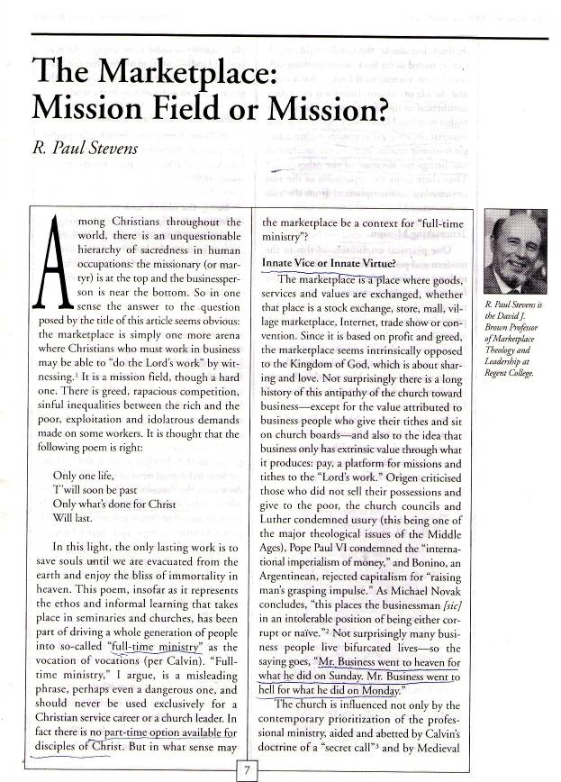
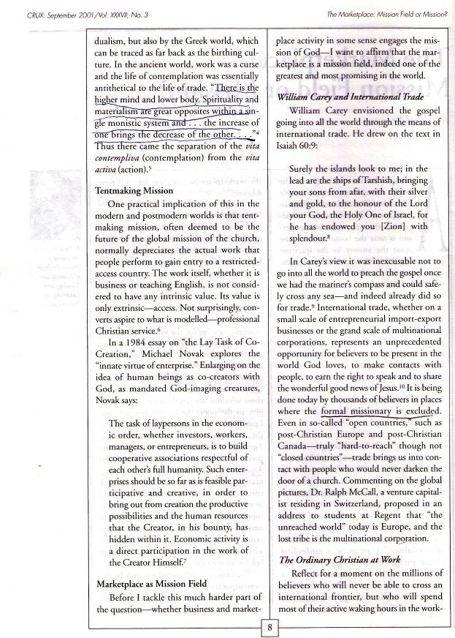
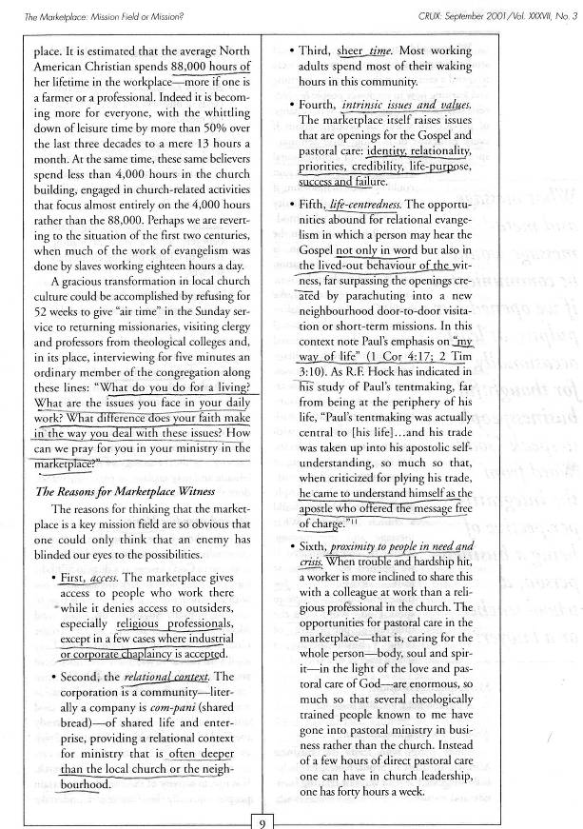
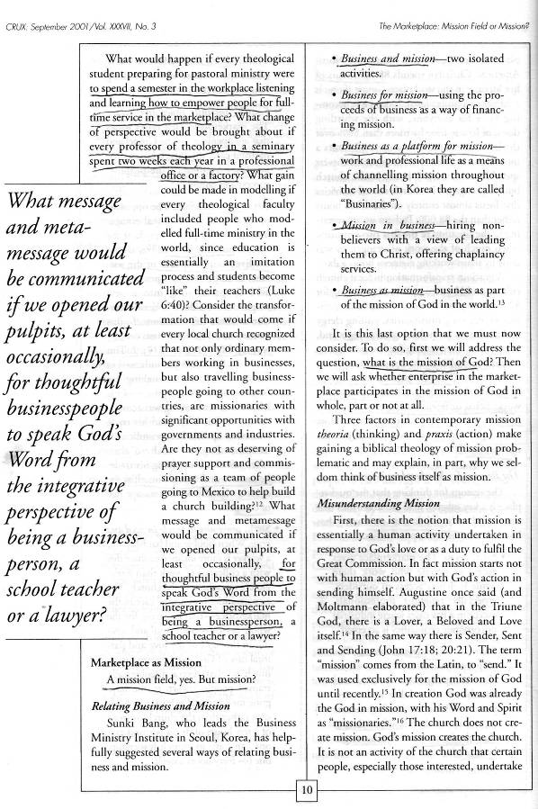
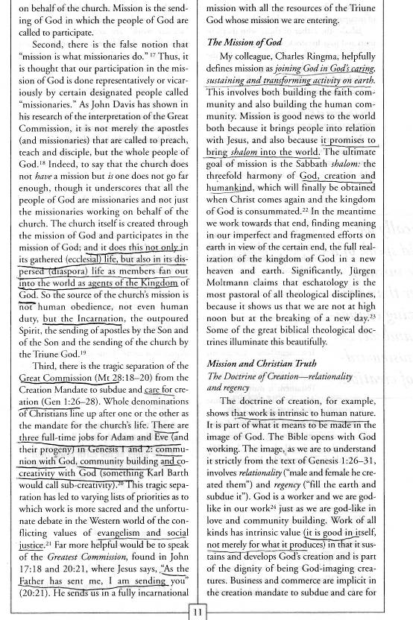
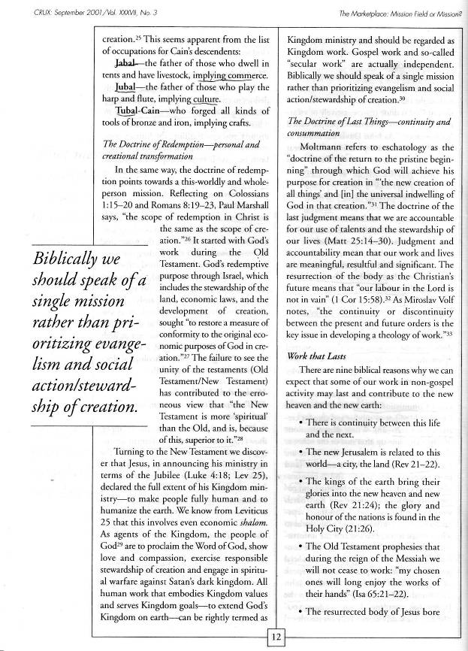
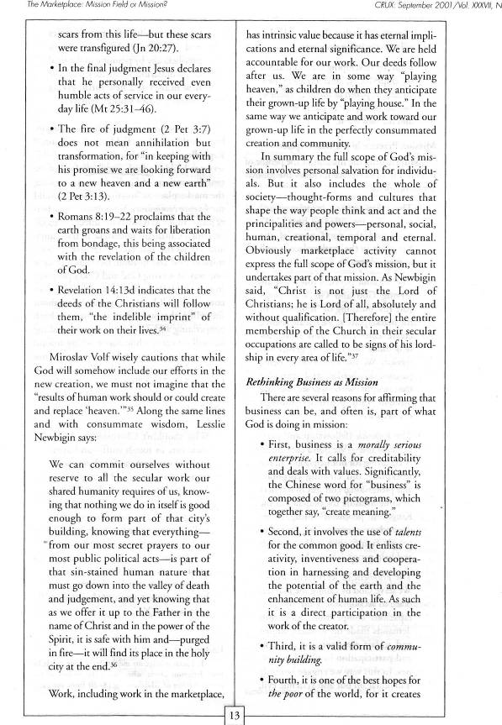
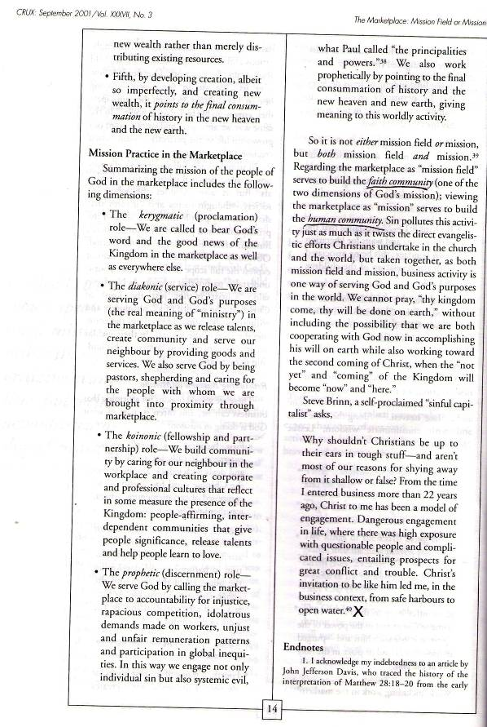
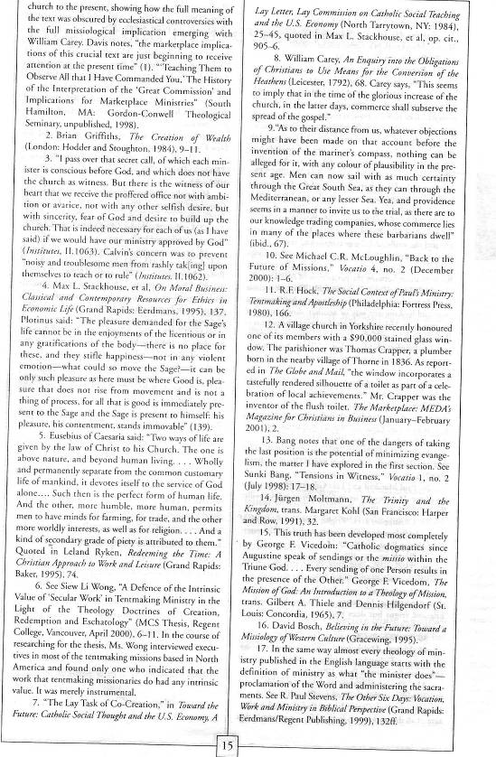
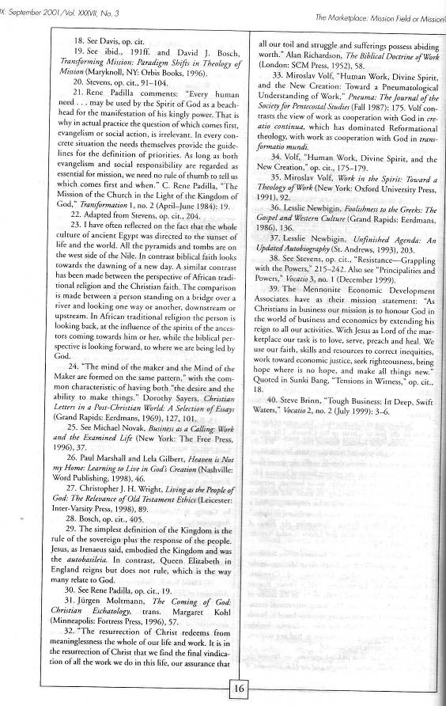

เชิงอรรถ (endnotes) ทั้งหมดให้ดูที่ด้านหลังของต้นฉบับภาษาอังกฤษ (หน้า 22-24)

